平面向量练习 1
一、选择题
1.下列各物理量中，不能称为向量的是( )
A.位移 B.力 C.功 D.速度
2.“两向量共线”是“两向量方向相反”的( )
A.充分但不必要条件 B.必要但不充分条件
C.充要条件 D.既不充分又不必要条件
3.下面结论不正确的是( )
A.零向量是没有方向的 B.零向量的长度为0
C.零向量与任一向量平行 D.零向量的方向是任意的
4.设m是n的相反向量，则下列说法不正确的是( )
A.m和n的长度一定相等 B.m和n是平行向量
C.m和n一定不相等 D.m和n的相反向量
5.把一切单位向量归结到共同的始点，那么这些向量的终点所构成的图形是( )
A.一条线段 B.一段圆弧 C.两个点 D.一个圆
6.将平行于一直线的所有单位向量的起点平移到同一始点，则这些向量的终点所构成的图形是( )
A.一个点 B.两个点 C.一个圆 D.一条线段
7.在等腰梯形ABCD中，AB∥CD，则下列结论正确的是( )
A. $\vec{\text{AD}}$＝$\vec{\text{BC}}$ B.$\vec{\text{AD}}$＝$\vec{\text{CB}}$
C.｜$\vec{\text{AD}}$｜＝｜$\vec{\text{BC}}$｜ D. $\vec{\text{AD}}$＝±$\vec{\text{BC}}$
8.(如图)设O是正六边形ABCDEF的中心，则$\vec{\text{OA}}$共线的向量有( )
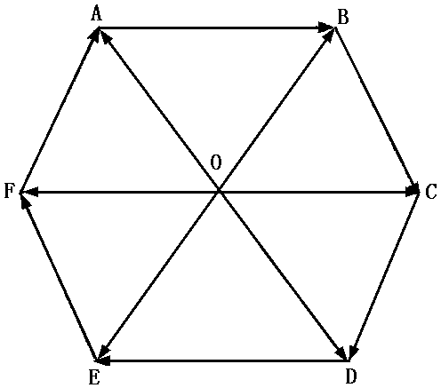
A.1个 B.2个 C.3个 D.4个
9.下列命题正确的是( )
A.若a∥b，则a与b方向相同 B.若a∥b，则a与b方向相反
C.a＝b，则a与b共线 D.a≠b，则a与b不共线
10.“两向量的模相等”是“两向量相等”的( )
A.充分但不必要条件 B.必要但不充分条件
C.充要条件 D.不充分也不必要条件

二、填空题
11. 叫做相等向量.
12.若向量a、b平行，则也可称a、b .
13.将平行于某一直线的一切向量归结到共同的始点，则终点所构成的图形是 .
14.如果向量a、b平行，向量b、c也平行，则向量a、c的关系是 .
15.A、B、C是⊙O上的三点，则向量$\vec{\text{OA}}$、$\vec{\text{OB}}$、$\vec{\text{OC}}$的关系是 .

三、解答题
16.如图，在边长为2的正六边形ABCDEF中，O为其中心.分别写出：
(1)向量$\vec{\text{OA}}$的长度；
(2)与$\vec{\text{OA}}$共线的向量；
(3)与向量$\vec{\text{OA}}$相等的向量.

17.如图，□ABCD中，O为其对角线的交点，向量$\vec{\text{OA}}$、$\vec{\text{OB}}$、$\vec{\text{CO}}$、$\vec{\text{DO}}$、$\vec{\text{AB}}$、$\vec{\text{BC}}$、
$\vec{\text{CD}}$和$\vec{\text{DA}}$中，相等的有哪些?
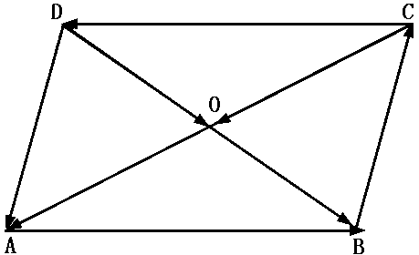
18.已知向量m与任意向量均共线，求向量m.

参考答案
1.C 2.B 3.A 4.C 5.D 6.B 7.C 8.C 9.C 10.B
11.略 12.共线 13.直线 14.平行
15.｜$\vec{\text{OA}}$｜＝｜$\vec{\text{OB}}$｜＝｜$\vec{\text{OC}}$｜
16.(1)｜$\vec{\text{OA}}$｜＝2 (2) $\vec{\text{BC}}$，$\vec{\text{OD}}$，$\vec{\text{EF}}$ (3) $\vec{\text{EF}}$
17. $\vec{\text{OA}}$＝$\vec{\text{OC}}$，$\vec{\text{OA}}$＝$\vec{\text{DO}}$
18.m＝0

